Совместный гуманитарный проект Мостовской районной организации общественного объединения «Белорусский республиканский союз молодёжи» и отдела идеологической работы и по делам молодёжи Мостовского районного исполнительного комитета

- Наименование проекта: «Жажда жизни»
2. Срок реализации проекта: 2020-2021
3. Организация-заявитель, предлагающая проект: отдел идеологической работы и по делам молодёжи Мостовского районного исполнительного комитета
4. Цели проекта: Формирование ценностно-мотивационного отношения к личному здоровью и здоровому образу жизни, организация досуга молодёжи.

5. Задачи, планируемые к выполнению в рамках реализации проекта:
- создать условия для интересного и полноценного досуга молодёжи;
- формировать потребность в систематических занятиях спортом;
- способствовать повышению двигательной активности и укреплению здоровья;
- координация действий различных структур путём привлечения к участию в проводимых мероприятиях;
- профилактика асоциального поведения у подростков и молодёжи через их занятость в свободное время;
6. Целевая группа: молодёжь от 16 до 31 года.

7. Краткое описание мероприятий в рамках проекта:
- установка скейтпарка.
Скейтпарк рассчитан для катания райдеров всех дисциплин: на BMX/MTB, роликах, кик-скутере и скейтборде, для райдеров со средним и профессиональным уровнем катания. В проекте скейтпарка предусмотрена линия фигур для изучения базовых трюков. Скейтпарк оборудование подходит для проведения соревнований и показательных выступлений во всех дисциплинах.
Проектирование скейтпарка осуществлялось индивидуально, согласно техническому заданию заказчика.
Общая площадь скейтпарка – 900 кв.м.
Среднее кол-во одновременно катающихся: 60 чел.
Уровень: начинающий, средний, профессиональный
Направленность: BMX/MTB, скейтбординг, ролики, кик-скутер.
В состав проекта входят 9 фигур. Основной фигурой скейтпарка является – скейт-плаза длиной в 13 метров, имитирующая городские препятствия. На скейт-плазе присутствуют все необходимые элементы для тренировок райдеров.
В проекте отдельно предусмотрена зона для BMX/MTB райдеров, включающая в себя две широких разгонных горки и флай-бокс шириной — 3,6 м.
Данная зона скейтпарка установлена в отдельной его части, чтобы снизить уровень возможного столкновения между райдерами из разных дисциплин.
Также проект скейтпарка отлично дополняет мини-рампа, шириной — 7,32 м. Мини-рампа рассчитана для катания райдеров из всех дисциплин.
Линяя для начинающих райдеров состоит из трех фигур: рейл, кикер, мэнуал пад с грайнд боксом.
Скейт-парк изготовлен из стального модульного каркаса. Рабочая поверхность выполнена из финской ламинированной фанеры с антискользящим покрытием.
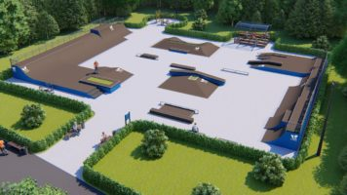
- оборудование воркаут площадки

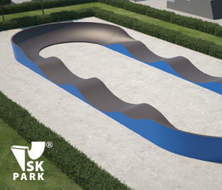

-оборудование площадки под памп трек
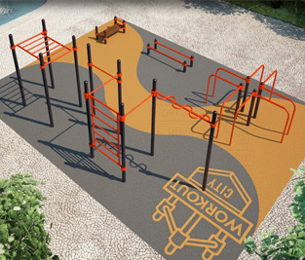
8. Общий объем финансирования (в долларах США):
Источник финансирования | Объем финансирования  (в долларах США)
Средства донора | 600 000
Софинансирование | 6000
9. Место реализации проекта (область/район, город): Гродненская область, г. Мосты, пл. Ленина,3
10. Контактное лицо:
Дейкало Сергей Сергеевич, начальник отдела идеологической работы и по делам молодёжи Мостовского районного исполнительного комитета, тел.(01515) 6 44 51, 6 44 61, электронная почта: mostyid2017@yandex.ru

БУДЕМ РАДЫ СОТРУДНИЧЕСТВУ!!!

Joint humanitarian project of Mosty district organization of the public association “Belarusian Republican Youth Union” and Department of ideological work and youth affairs of the Mosty district executive committee

1.Name of the project: “Thirst for life”
2.Project implementation period: 2020-2021
3.Applicant organization proposing the project: Department of ideological work and youth affairs of the Mosty district executive committee
4.Aims of the project: Formation of a value-motivational attitude to personal health and a healthy lifestyle, youth leisure organization.

5.Tasks planned for implementation within the framework of the project:
- to create the conditions for interesting and meaningful leisure activities for young people;
- to form the need for systematic sports activities;
- to contribute to increase of physical activity and better health;
- coordination of actions of different structures through involvement in the activities;
- prevention of antisocial behavior in adolescents and youth through their free time activities;
6. Target group: young people from 16 to 31 years

7.Brief description of project activities:
-installation of the skatepark.
The skatepark is designed for riders of all disciplines: on BMX / MTB, roller skates, kick scooters and skateboards, for riders with an intermediate and professional level of riding. The skatepark project provides a line of figures for learning basic tricks. Skatepark equipment is suitable for competitions and demonstrative performances in all disciplines.
Design of the skatepark was carried out individually, according to the technical specifications of the customer.
Total area of the skatepark is 900 sq. m
Average number of riders at the same time: 60
Level: beginner, intermediate, professional
Orientation: BMX / MTB, skateboard, rollers, kick scooter.
The project includes 9 figures. The main figure of the skatepark is a 13-meter-long skate plaza that imitates city obstacles. On the skate plaza there are all the necessary elements for training of riders.
The project separately provides a zone for BMX / MTB riders, which includes two wide uphill slides and a flybox with a width of 3.6 m.
This area of the skatepark is installed in its separate part to reduce the level of a possible collision between riders from different disciplines.
The mini-ramp, 7.32 m wide, also perfectly complements the skatepark project. The mini-ramp is designed for riders from all disciplines.
The line for beginner riders consists of three figures: rail, kicker, manual pad with grind boxing.
The skate park is made of steel modular skeleton. The working surface is made of Finnish laminated plywood with anti-slip coating.
- workout platform equipment

- platform equipment for the pump track
8. Total amount of funding (in US dollars):
Source of funding | Amount of funding  (in US dollars)
Donor funds | 600 000
Co-funding | 6000
9. Project implementation place (region/district, city): Grodno region, Mosty, Lenin square, 3
10.Contact person:
Sergey Deikalo, head of the Department of ideological work and youth affairs of Mosty district executive committee, tel.: (01515) 6 44 51, 6 44 61, e-mail: mostyid2017@yandex.ru

WE WILL BE HAPPY TO COOPERATE WITH YOU!!!

